原生JavaScript操作

1.classList 返回元素的类名 用于添加、移除、切换class; add(‘xx’)添加类 remove(‘xx’)移除类

.2.getComputedStyle(‘xx’).xxx 第一个是我们的目标元素 第二个是我们获取的属性；获取我们对应的css样式属性值

3.原生修改 样式和属性 xx.style.xx=

4..conca链接数组 

5.inserAdjacentHTML(xx,xxx)在指定的地方插入内容

6.offsetLeft: 相对于父对象的左边距 如果需要依靠offsetLeft运动必须将其定位并且设置为绝对定位

7.document.styleSheets; 获取到页面的全部css样式，返回的是一个数组只读属性

8.getAttribute(‘target’)可以获取自定义属性 对应的jQuery方法是.attr(‘target') 注意这个地方是获取的是 <a href="/jsref/dom_obj_attributes.asp" target="_blank"> 得到的是_blank这个值 而不是对应的样式

设置属性 .setAttribute("属性","值") jQuery：.attr(“属性“，”值“)

9.getBoundingClientReact()；获取元素的位置页面中某个元素的左，上，右和下分别相对浏览器视窗的位置。该函数返回一个Object对象，该对象有6个属性 top,lef,right,bottom,width,height；

10. ES6 for of:直接遍历数组对象 不需要用i来完成 for(let I of xx) i==xx[1]

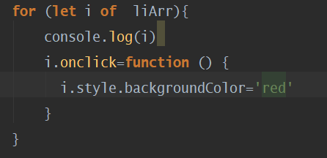

11. xxx.call() 方法在使用一个指定的 this 值和若干个指定的参数值的前提下调用某个函数或方法。 前面的xxx就说我们的父级对象

12.xxxx. bind() 方法会创建一个新函数。当这个新函数被调用时，bind() 的第一个参数将作为它运行时的 this，之后的一序列参数将会在传递的实参前传入作为它的参数。(来自于 MDN ) 前面的xxx就说我们的父级对象

13.定义类的方式

